СЛАЙД 1

Лекція: Рисування ліній та площин у Three.js

1. Вступ
Одним із базових етапів створення тривимірних сцен у бібліотеці Three.js є візуалізація просторових ліній і площин.
Ці елементи дозволяють будувати каркасні моделі, контури, координатні осі, сітки та геометричні фігури, що служать основою для складніших тривимірних об’єктів.
Three.js надає високорівневі класи для побудови ліній:
- THREE.Line() – для звичайних ліній;
- THREE.LineLoop() – для замкнених ліній;
- THREE.LineSegments() – для набору незалежних відрізків.
Для їх візуалізації використовуються спеціальні матеріали – LineBasicMaterial і LineDashedMaterial, які визначають колір, прозорість, товщину та інші параметри відображення лінії.

2. Метод створення ліній
Фігури, які складаються з ліній у просторі, створюються за допомогою конструктора:

Line(geometry, material)
де:
- geometry – екземпляр класу THREE.BufferGeometry, який містить набір вершин (THREE.Vector3), через які проходить лінія;
- material – екземпляр класу THREE.LineBasicMaterial або THREE.LineDashedMaterial, який визначає вигляд лінії.

СЛАЙД 2

3. Матеріали для ліній

3.1. LineBasicMaterial
LineBasicMaterial – це матеріал, який створює суцільні лінії.
Він використовується найчастіше, коли потрібно відобразити контури або осі координат.
Синтаксис:
const material = new THREE.LineBasicMaterial(parameters);

Основні параметри:
Параметр | Тип | Опис
color | Number або String | Колір лінії (наприклад, 0xff0000 або "#00ff00").
linewidth | Number | Товщина лінії (у більшості браузерів WebGL підтримує лише значення 1).
opacity [оу-па́-сі-ті] | Number | Прозорість (0.0 – повністю прозора, 1.0 – непрозора).
transparent [транс-пе́-рент] | Boolean | Якщо true, дозволяє прозорість.
vertexColors [ве́ртекс колорз] | Boolean | Якщо true, колір кожної вершини можна задавати окремо.
visible [ві́зибл] | Boolean | Визначає, чи видно лінію.
blending [бле́ндінг] | Number | Режим змішування (наприклад, THREE.AdditiveBlending [е́дитив бле́ндінг]).

СЛАЙД 3

Приклад використання:
// Створюємо матеріал для лінії у Three.js
const material = new THREE.LineBasicMaterial({
// Колір лінії у шістнадцятковому форматі (0xRRGGBB)
// 0x0000ff = синій
color: 0x0000ff,
// Товщина лінії (у більшості браузерів WebGL фактично підтримується лише 1)
linewidth: 2,
// Дозволяємо прозорість матеріалу
transparent: true,
// Ступінь прозорості: 0.0 = повністю прозорий, 1.0 = повністю непрозорий
opacity: 0.8
});

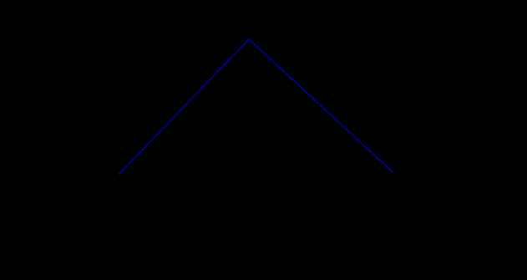
Рисунок 1 – LineBasicMaterial

Примітка: У сучасних браузерах параметр linewidth часто ігнорується через обмеження WebGL. Для товстих ліній рекомендується використовувати бібліотеку THREE.Line2 (з модуля examples/jsm/lines).

СЛАЙД 4

Приклад створення суцільної лінії:
// Створюємо масив точок (вершин) для лінії
const points = [
new THREE.Vector3(-2, 0, 0), // Перша вершина у координатах (x=-2, y=0, z=0)
new THREE.Vector3(0, 2, 0), // Друга вершина у координатах (x=0, y=2, z=0)
new THREE.Vector3(2, 0, 0) // Третя вершина у координатах (x=2, y=0, z=0)
];
// Створюємо геометрію з цих точок
// BufferGeometry – сучасний клас для зберігання вершин у Three.js
const geometry = new THREE.BufferGeometry().setFromPoints(points);
// setFromPoints(points) автоматично створює атрибут 'position' для вершин
// Створюємо матеріал для лінії
// LineBasicMaterial – матеріал для простих (суцільних) ліній
const material = new THREE.LineBasicMaterial({ color: 0x00ff00 }); // зелена лінія
// Створюємо лінію з геометрії та матеріалу
const line = new THREE.Line(geometry, material);
// THREE.Line() створює об’єкт, що з’єднує вершини у порядку їхнього масиву
// Додаємо лінію до сцени
scene.add(line);

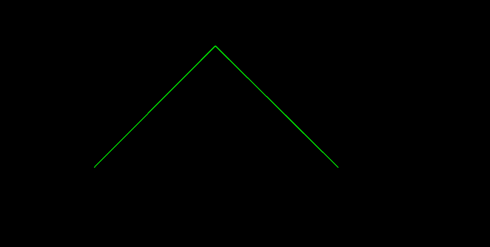
Рисунок 2 – Приклад створення суцільної лінії

СЛАЙД 5

3.2. LineDashedMaterial
LineDashedMaterial використовується для створення пунктирних ліній.
Цей матеріал надає можливість задавати довжину штриха та проміжку між ними, що дозволяє робити лінії більш виразними або використовувати їх як допоміжні.
Синтаксис:
const material = new THREE.LineDashedMaterial(parameters);

Основні параметри:
Параметр | Тип | Опис
color | Number | Колір лінії.
linewidth | Number | Товщина лінії (аналогічно до LineBasicMaterial).
scale | Number | Масштабування пунктиру (чим менше значення, тим частіше повторюється малюнок).
dashSize | Number | Довжина кожного штриха.
gapSize | Number | Відстань між штрихами.
opacity | Number | Прозорість лінії.
transparent | Boolean | Увімкнення прозорості.

Щоб пунктир відображався правильно, після створення об’єкта потрібно викликати метод
line.computeLineDistances();

Це обчислює відстані між точками, необхідні для правильного рендерингу пунктиру.

СЛАЙД 6

Приклад використання:
// =======================
// 1. Створюємо масив точок для пунктирної лінії
// =======================
const dashedPoints = [
new THREE.Vector3(-3, 0, 0), // Перша вершина (x=-3, y=0, z=0)
new THREE.Vector3(3, 0, 0) // Друга вершина (x=3, y=0, z=0)
];
// =======================
// 2. Створюємо геометрію з цих точок
// =======================
const dashedGeometry = new THREE.BufferGeometry().setFromPoints(dashedPoints);
// setFromPoints(points) автоматично створює атрибут 'position' для вершин
// =======================
// 3. Створюємо матеріал для пунктирної лінії
// =======================
const dashedMaterial = new THREE.LineDashedMaterial({
color: 0xff0000, // Колір лінії (червоний)
dashSize: 0.5, // Довжина кожного штриха
gapSize: 0.2, // Відстань між штрихами
scale: 1 // Масштабування пунктирного малюнка
});
// =======================
// 4. Створюємо лінію з геометрії та матеріалу
// =======================
const dashedLine = new THREE.Line(dashedGeometry, dashedMaterial);
// THREE.Line() з’єднує вершини у порядку масиву
// =======================
// 5. Обчислюємо відстані між вершинами
// =======================
dashedLine.computeLineDistances();
// Метод computeLineDistances() обов’язковий для пунктирних ліній
// Він обчислює відстань вздовж лінії, щоб штрихи та проміжки відображались правильно
// =======================
// 6. Додаємо лінію до сцени
// =======================
scene.add(dashedLine);
Можна створювати як довгі пунктирні відрізки (з великими dashSize), так і дуже часті, майже штрихові лінії (з малими dashSize і gapSize).

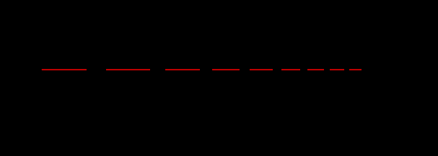
Рисунок 3 – LineDashedMaterial

СЛАЙД 7

4. Замкнені та комбіновані лінії
- LineLoop – створює замкнену фігуру (остання вершина з’єднується з першою).
- LineSegments – створює набір незалежних відрізків (корисно для побудови сіток).

// =======================
// 1. Створюємо геометрію з точок (вершин)
// =======================
const geometry = new THREE.BufferGeometry().setFromPoints([
new THREE.Vector3(0, 0, 0), // Перша вершина (нижній лівий кут)
new THREE.Vector3(2, 0, 0), // Друга вершина (нижній правий кут)
new THREE.Vector3(2, 2, 0), // Третя вершина (верхній правий кут)
new THREE.Vector3(0, 2, 0) // Четверта вершина (верхній лівий кут)
]);
// setFromPoints(points) створює атрибут 'position' для вершин
// Це набір точок у 3D-просторі, які будуть з'єднані лініями
// =======================
// 2. Створюємо матеріал для лінії
// =======================
const material = new THREE.LineBasicMaterial({
color: 0x00ffff // Колір лінії (бірюзовий)
});
// =======================
// 3. Створюємо лінію у вигляді замкнутого контуру
// =======================
const square = new THREE.LineLoop(geometry, material);
// THREE.LineLoop() з'єднує вершини послідовно і замкне лінію,
// тобто остання вершина автоматично з'єднується з першою
// =======================
// 4. Додаємо квадрат до сцени
// =======================
scene.add(square);

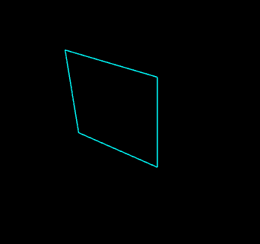
Рисунок 4 – Замкнені та комбіновані лінії

СЛАЙД 8

5. Рисування площин
Площини у Three.js створюються за допомогою класу PlaneGeometry.

const geometry = new THREE.PlaneGeometry(width, height, widthSegments, heightSegments);

Параметри
Параметр | Тип | Значення за замовчуванням | Опис
width | Number | 1 | Ширина площини по осі X
height | Number | 1 | Висота площини по осі Y
widthSegments | Integer | 1 | Кількість сегментів по ширині (розбиває площину на більше квадратів)
heightSegments | Integer | 1 | Кількість сегментів по висоті

СЛАЙД 9

Приклад:
// =======================
// 1. Створюємо геометрію площини
// =======================
const planeGeometry = new THREE.PlaneGeometry(5, 5);
// Створює площину розміром 5x5 одиниць
// Параметри: width = 5, height = 5
// За замовчуванням площина лежить у XY-площині (нормаль направлена вздовж осі Z)
// =======================
// 2. Створюємо матеріал для площини
// =======================
const planeMaterial = new THREE.MeshBasicMaterial({
color: 0x00ff00, // Зелений колір площини
side: THREE.DoubleSide // Відображає площину з обох сторін
});
// MeshBasicMaterial – простий матеріал без освітлення, колір завжди один і не змінюється від світла
// =======================
// 3. Створюємо меш (Mesh) з геометрії та матеріалу
// =======================
const plane = new THREE.Mesh(planeGeometry, planeMaterial);
// Mesh об’єднує геометрію і матеріал, щоб її можна було додати у сцену
// =======================
// 4. Повертаємо площину у горизонтальне положення
// =======================
plane.rotation.x = -Math.PI / 2;
// Обертаємо площину на 90 градусів навколо осі X
// Тепер площина лежить у XZ-площині, як підлога
// =======================
// 5. Додаємо площину до сцени
// =======================
scene.add(plane);

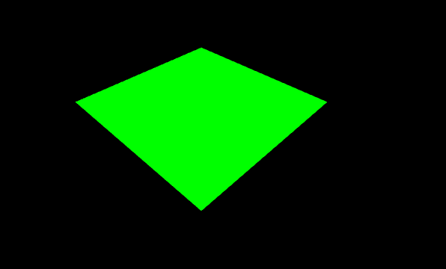
Рисунок 5 – Рисування площин

СЛАЙД 10

6. Додаткові інструменти
// =======================
// 1. Додаємо координатні осі
// =======================
const axes = new THREE.AxesHelper(5);
// THREE.AxesHelper – це допоміжний об’єкт, який малює три координатні осі
// Параметр 5 – довжина осей у одиницях сцени
// Забарвлення осей за замовчуванням:
// X – червоний, Y – зелений, Z – синій
scene.add(axes);
// Додаємо осі до сцени, щоб легше орієнтуватися у 3D-просторі

// =======================
// 2. Додаємо сітку (Grid) на площину
// =======================
const grid = new THREE.GridHelper(10, 10);
// THREE.GridHelper створює сітку на площині для орієнтації у просторі
// Параметри:
// 1-й: 10 – загальна ширина/довжина сітки
// 2-й: 10 – кількість підрозділів (клітинок) по кожній осі
scene.add(grid);
// Додаємо сітку до сцени, щоб наочно бачити масштаби та розташування об’єктів

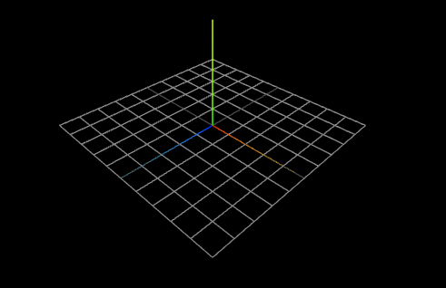
Рисунок 6 – Додаткові інструменти

7. Висновки
- Для побудови ліній у Three.js використовується метод Line(geometry, material).
- LineBasicMaterial – створює суцільні лінії, має параметри кольору, прозорості, товщини.
- LineDashedMaterial – створює пунктирні лінії, де можна задати довжину штриха і проміжку.
- Для побудови площин використовується PlaneGeometry з різними матеріалами (наприклад, MeshBasicMaterial).
- Правильне використання цих інструментів дає змогу створювати каркасні моделі, сітки, плани та допоміжні графічні елементи у тривимірних сценах.

СЛАЙД 11

Побудова параметричних кривих у Three.js
Параметричні криві широко використовуються у комп’ютерній графіці для побудови складних форм та траєкторій.
У Three.js найпростіший спосіб зобразити криву – це використати клас THREE.Line, який дозволяє з’єднати набір вершин у просторовій послідовності.
За допомогою параметричних рівнянь можна обчислювати координати точок кривої для будь-якого значення параметра t.

1. Приклад: Побудова ланцюгової (колової) лінії
Ланцюгова крива у вигляді кола може бути задана параметрично наступними рівняннями:
{x=a⋅cost
y=a⋅sint
- a – радіус кола
- t – параметр, який змінюється від 0 до 2π2\pi2π

2. Побудова кривої у Three.js

Крок 1: Створюємо масив точок
const a = 2; // Радіус кола
const points = [];
const segments = 100; // Кількість точок на кривій

for (let i = 0; i <= segments; i++) {
const t = (i / segments) * 2 * Math.PI; // Параметр t від 0 до 2π
const x = a * Math.cos(t);
const y = a * Math.sin(t);
const z = 0; // Лежить у XY-площині
points.push(new THREE.Vector3(x, y, z));
}

Крок 2: Створюємо геометрію та матеріал
const geometry = new THREE.BufferGeometry().setFromPoints(points);
const material = new THREE.LineBasicMaterial({ color: 0xff0000 }); // Червона лінія

СЛАЙД 12

Крок 3: Створюємо лінію та додаємо до сцени
const curve = new THREE.Line(geometry, material);
scene.add(curve);

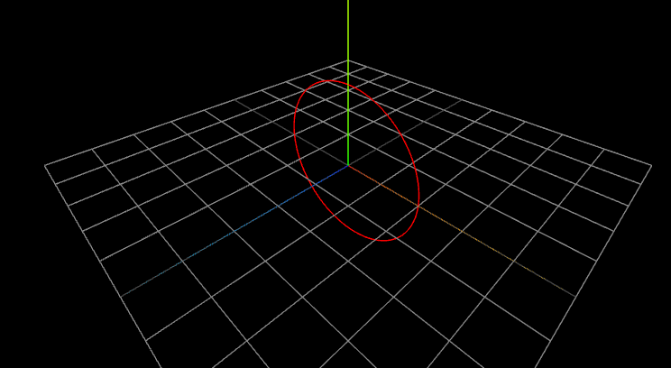
Рисунок 7 – Побудова кривої у Three.js

3. Пояснення
- THREE.Vector3(x, y, z)
  - Кожна точка кривої описується координатами у 3D-просторі.
- BufferGeometry().setFromPoints(points)
  - Створює геометрію на основі масиву точок.
  - Використовується для побудови ліній та кривих.
- LineBasicMaterial
  - Прості лінії без освітлення. Колір можна задати через color.
- THREE.Line(geometry, material)
  - З’єднує точки у порядку масиву, формуючи криву.

5. Варіації параметричних кривих
- Еліпс
x=acost, y=bsint
- Спіраль Архімеда
x=atcost,y=atsintx
- Ланцюгова лінія
x=acost,y=asint
- 3D-спіраль
x=acost,y=asint, z=bt

<!DOCTYPE html>
<html lang="uk">
<head>
<meta charset="UTF-8">
<title>Параметричні криві у Three.js</title>
<style>
body { margin: 0; overflow: hidden; }
canvas { display: block; }
</style>
</head>
<body>
<script src="https://cdn.jsdelivr.net/npm/three@0.160.0/build/three.min.js"></script>
<script>
// =======================
// 1. Створюємо сцену
// =======================
const scene = new THREE.Scene();
// Сцена – контейнер для всіх об’єктів, камер і світла у Three.js

// =======================
// 2. Створюємо камеру
// =======================
const camera = new THREE.PerspectiveCamera(
75, // Кут огляду у градусах
window.innerWidth / window.innerHeight, // Співвідношення сторін
0.1, // Ближня відсічна площина
1000 // Дальня відсічна площина
);
camera.position.set(10, 10, 10); // Розташування камери у 3D-просторі
camera.lookAt(0, 0, 0); // Напрямок камери на центр сцени
// =======================
// 3. Створюємо рендерер
// =======================
const renderer = new THREE.WebGLRenderer({ antialias: true });
renderer.setSize(window.innerWidth, window.innerHeight); // Розмір рендерера
document.body.appendChild(renderer.domElement); // Додаємо рендерер у документ

// =======================
// 4. Додаємо координатні осі та сітку
// =======================
const axes = new THREE.AxesHelper(5);
// Відображає координатні осі (X – червоний, Y – зелений, Z – синій)
scene.add(axes);

const grid = new THREE.GridHelper(10, 10);
// Відображає сітку на площині для орієнтації та масштабу
scene.add(grid);

СЛАЙД 14

// =======================
// 5. Побудова параметричних кривих
// =======================
const segments = 100; // Кількість точок на кожній кривій

// --- 5.1. Коло ---
const circlePoints = [];
const radius = 2;
for (let i = 0; i <= segments; i++) {
const t = (i / segments) * 2 * Math.PI; // Параметр t від 0 до 2π
circlePoints.push(new THREE.Vector3(
radius * Math.cos(t), // x = a cos t
radius * Math.sin(t), // y = a sin t
0 // z = 0, крива лежить у XY-площині
));
}
const circleGeometry = new THREE.BufferGeometry().setFromPoints(circlePoints);
const circleMaterial = new THREE.LineBasicMaterial({ color: 0xff0000 }); // червона лінія
const circle = new THREE.Line(circleGeometry, circleMaterial);
scene.add(circle);

СЛАЙД 15

// --- 5.2. Еліпс ---
const ellipsePoints = [];
const a = 3; // велика піввісь
const b = 1.5; // мала піввісь
for (let i = 0; i <= segments; i++) {
const t = (i / segments) * 2 * Math.PI;
ellipsePoints.push(new THREE.Vector3(
a * Math.cos(t), // x = a cos t
b * Math.sin(t), // y = b sin t
0 // z = 0
));
}
const ellipseGeometry = new THREE.BufferGeometry().setFromPoints(ellipsePoints);
const ellipseMaterial = new THREE.LineBasicMaterial({ color: 0x00ff00 }); // зелена лінія
const ellipse = new THREE.Line(ellipseGeometry, ellipseMaterial);
scene.add(ellipse);

// --- 5.3. 3D-спіраль ---
const spiralPoints = [];
const spiralRadius = 1.5;
const spiralHeight = 3;
const turns = 3; // кількість витків
for (let i = 0; i <= segments * turns; i++) {
const t = (i / segments) * 2 * Math.PI;
spiralPoints.push(new THREE.Vector3(
spiralRadius * Math.cos(t), // x = r cos t
spiralRadius * Math.sin(t), // y = r sin t
(spiralHeight / (2 * Math.PI * turns)) * t // z = (h / (2π*turns)) * t, поступове підняття
));
}
const spiralGeometry = new THREE.BufferGeometry().setFromPoints(spiralPoints);
const spiralMaterial = new THREE.LineBasicMaterial({ color: 0x0000ff }); // синя лінія
const spiral = new THREE.Line(spiralGeometry, spiralMaterial);
scene.add(spiral);

СЛАЙД 17

// =======================
// 6. Анімація (обертання кривих)
// =======================
function animate() {
requestAnimationFrame(animate);

// Обертання кривих навколо осі Z для наочності
circle.rotation.z += 0.005;
ellipse.rotation.z += 0.005;
spiral.rotation.z += 0.005;

renderer.render(scene, camera);
}
animate();

// =======================
// 7. Адаптація сцени до розміру вікна
// =======================
window.addEventListener('resize', () => {
camera.aspect = window.innerWidth / window.innerHeight;
camera.updateProjectionMatrix();
renderer.setSize(window.innerWidth, window.innerHeight);
});
</script>
</body>
</html>

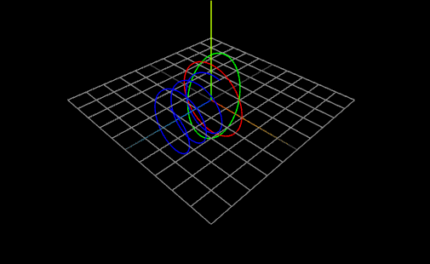
Рисунок 8 – Побудова параметричної кривої, еліпса, 3D-спіралі

4. Підсумки
- Параметричні криві у Three.js будуються за допомогою масиву точок і класу Line.
- Використання BufferGeometry дозволяє ефективно рендерити криві у реальному часі.
- Розширюючи параметричні рівняння, можна створювати складні криві та поверхні у 3D.

СЛАЙД 18

Інтерполяція та криві Без’є у Three.js
У 3D-графіці часто потрібно плавно з’єднувати точки або створювати криві для анімацій, моделювання або маршруту камери. Інтерполяція дозволяє знаходити проміжні точки між заданими, а криві Без’є – це популярний спосіб створення плавних кривих на основі контрольних точок.
У Three.js для цього використовуються класи:
- THREE.Curve [кьорв] – базовий клас кривої.
- THREE.CubicBezierCurve [’к’юбік бе́з’є кьорв] – кубічна крива Без’є.
- THREE.QuadraticBezierCurve [квадра́тік без’є кьорв] – квадратична крива Без’є.
- THREE.CurvePath – послідовність кривих.
- THREE.SplineCurve [сплайн-кьорв] – сплайн-крива через точки (інтерполяція).

2. Інтерполяція точок
Інтерполяція дозволяє визначити проміжні точки між заданими.
У Three.js для 2D або 3D точок часто використовується клас THREE.SplineCurve або THREE.CatmullRomCurve3 [Кетмалл Ром кьорв трі].

Приклад 2D-сплайну через точки:
const points = [
new THREE.Vector2(0, 0),
new THREE.Vector2(1, 2),
new THREE.Vector2(2, 1),
new THREE.Vector2(3, 3)
];

СЛАЙД 19

const spline = new THREE.SplineCurve(points);
const geometry = new THREE.BufferGeometry().setFromPoints(spline.getPoints(50));
const material = new THREE.LineBasicMaterial({ color: 0xff0000 });
const curveObject = new THREE.Line(geometry, material);
scene.add(curveObject);
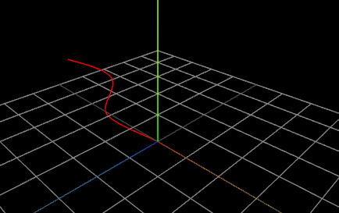
Рисунок 9 – Приклад 2D-сплайну через точки

Пояснення:
- getPoints(50) повертає 50 проміжних точок на кривій.
- Line з’єднує ці точки у лінію.
- Таким чином ми отримуємо плавну криву через задані точки.

СЛАЙД 20

3. Криві Без’є
Криві Без’є дозволяють задавати форму кривої через контрольні точки:

3.1. Квадратична крива Без’є
- Має три точки: початок, контрольну та кінець.
const curve = new THREE.QuadraticBezierCurve(
new THREE.Vector2(-1, 0), // Початкова точка
new THREE.Vector2(0, 2), // Контрольна точка
new THREE.Vector2(1, 0) // Кінцева точка
);

const points = curve.getPoints(50);
const geometry = new THREE.BufferGeometry().setFromPoints(points);
const material = new THREE.LineBasicMaterial({ color: 0x00ff00 });
const curveObject = new THREE.Line(geometry, material);
scene.add(curveObject);

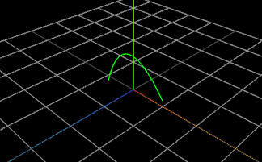
Рисунок 10 – Квадратична крива Без’є

СЛАЙД 21

3.2. Кубічна крива Без’є
- Має чотири точки: початок, два контрольні та кінець.
const curve = new THREE.CubicBezierCurve(
new THREE.Vector2(-1, 0), // Початкова точка
new THREE.Vector2(-0.5, 2), // 1-а контрольна точка
new THREE.Vector2(0.5, 2), // 2-а контрольна точка
new THREE.Vector2(1, 0) // Кінцева точка
);

const points = curve.getPoints(50);
const geometry = new THREE.BufferGeometry().setFromPoints(points);
const material = new THREE.LineBasicMaterial({ color: 0x0000ff });
const curveObject = new THREE.Line(geometry, material);
scene.add(curveObject);

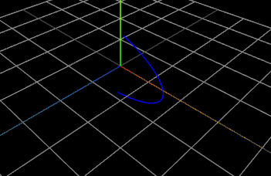
Рисунок 11 – Кубічна крива Без’є

Пояснення:
- Контрольні точки визначають вигин кривої.
- Кубічна крива забезпечує більш гнучке управління формою порівняно з квадратичною.

СЛАЙД 22

4. Криві у 3D
Для 3D-кривих використовуються THREE.CubicBezierCurve3 або THREE.CatmullRomCurve3.

const curve3D = new THREE.CubicBezierCurve3(
new THREE.Vector3(-1, 0, 0),
new THREE.Vector3(-0.5, 2, 1),
new THREE.Vector3(0.5, 2, -1),
new THREE.Vector3(1, 0, 0)
);

const points = curve3D.getPoints(50);
const geometry = new THREE.BufferGeometry().setFromPoints(points);
const material = new THREE.LineBasicMaterial({ color: 0xff00ff });
const curveObject = new THREE.Line(geometry, material);
scene.add(curveObject);

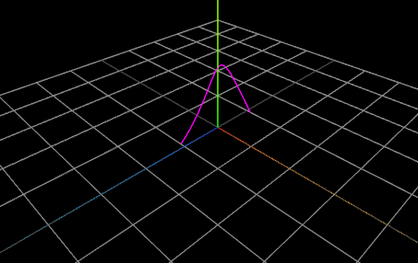
Рисунок 12 – Криві у 3D

5. Висновки
- Інтерполяція дозволяє плавно з’єднувати точки.
- Криві Без’є (квадратичні та кубічні) забезпечують контроль над вигином кривої через контрольні точки.
- Three.js надає спеціальні класи (Curve, SplineCurve, BezierCurve) для легкого створення кривих та їх рендерингу.
- Криві можна використовувати для анімацій, траєкторій камер, моделювання шнурів, проводів, річок, доріг і т.д.

